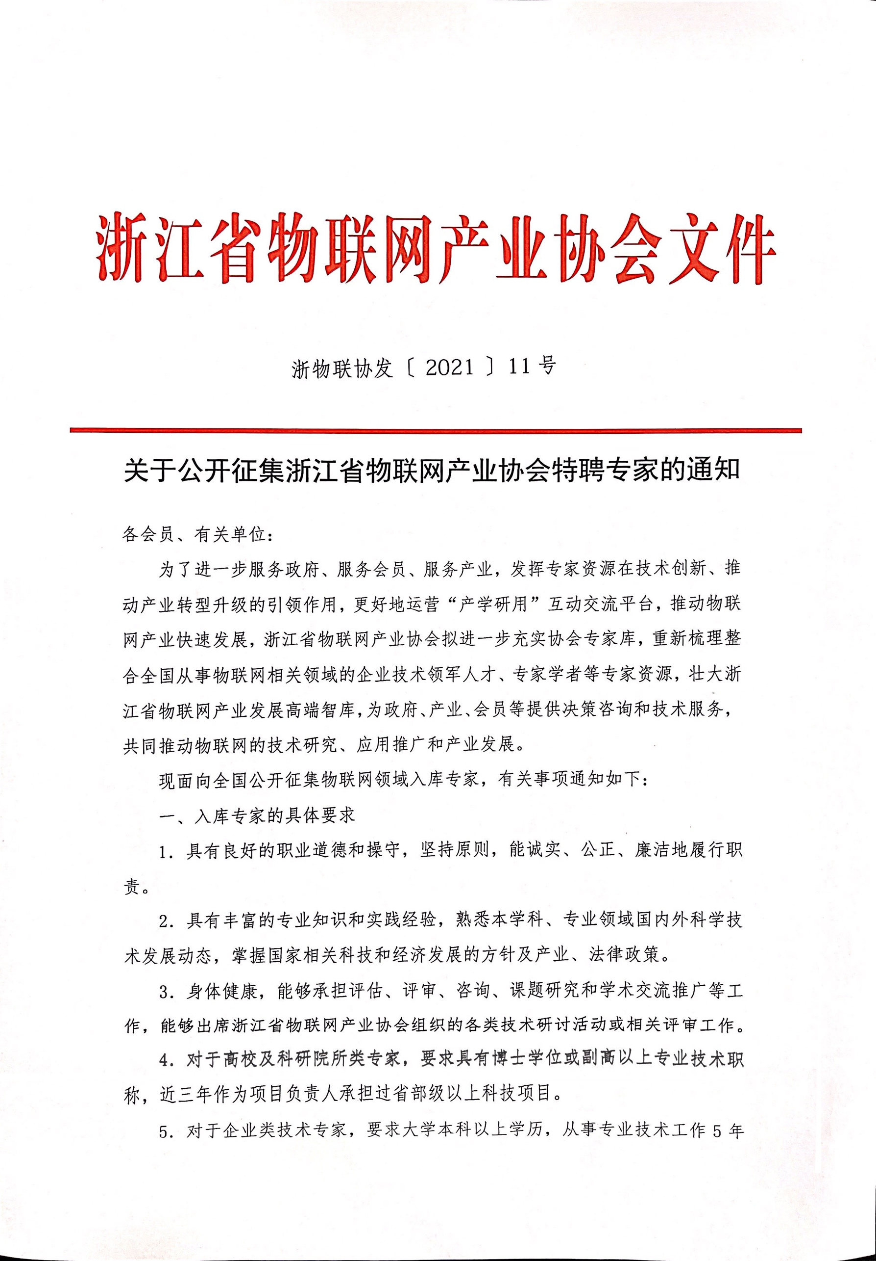
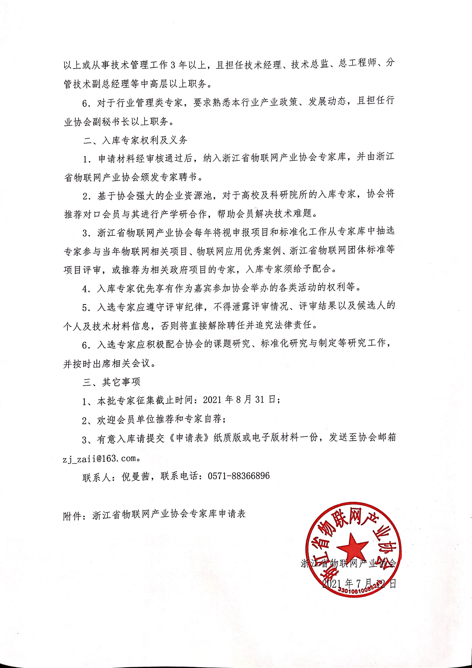
附件
浙江省物联网产业协会专家库申请表
姓名： |  |  | 性别： | 照片
身份证号码：
最高学历
工作单位：
技术职称： | 单位职务:
个人主要简历：

研究领域及主要成果：

办公电话： | 移动电话：
E-mail：
所在单位意见：  （加盖公章） |  | 申请人签字：

地址：杭州市西湖区云栖小镇山景路7号501室
联系人： 倪曼茜 联系电话：0571-88366896 E-mail：zj_zaii@163.com

